**摘要**

由于计算机和网络科技的高速发展，信息产业下的各个应用网站已经越来越成熟，旅游网站提供旅游景点已经成功进入到人们的视野，并被热爱旅游的人们所广泛应用在生活中。对于旅游网站这一环节，网上查看旅游景点定制套餐，选择出行旅游方案与传统的当地旅游办理中心考察方法相比会更加节育游客时间，从而有效的提高热爱旅游人群的自主权，而且显著的减少旅游办理中心工作人员的负担并提高了工作人员的工作效率，从而有效实现了旅游办理中心的数字化与网络化建设。

本论文（路客旅行网站）通过vue平台，结合vantui样式库，基于B/S模式，运用h5+c3作为页面开发编辑语言，进行旅游网站页面的制作设计，有效的实现用户与系统界面动态交互。

本论文记述了从需求分析入手，利用相关技术进行设计，实现系统目标，以及系统测试的情况。

本文主要介绍了旅客旅游用户可以进行用户登录注册，路客旅游相关项目套餐查询，旅游项目套餐详情介绍，套餐价格计算、支付功能这些业务。

关键词：H5+C3；vue；mongodb；格式化文件自动导入；图形界面展示。

**目录**

1.绪论 3

1.1 课题的研究背景 3

1、操作复杂性 3

2、系统不稳定性 3

3、性能不佳性 3

1.2 选题意义 3

2.开发环境 4

2.1 系统开发工具 4

2.1.1 基于vue开发 5

2.1.2 使用h5+c3 5

2.1.3 使用mongodb数据库 5

3.系统需求分析 5

3.1需求获取 5

3.2系统规划 5

3.3性能需求 6

3.4需求建模 6

4.系统设计 7

4.1系统分析 7

4.2系统功能设计 8

4.3数据库设计 8

5.系统设计 9

5.1用户登陆界面实现 9

5.2用户注册界面实现 10

5.3首页网站界面实现 10

5.4分类旅游网站界面实现 11

5.5旅游详情界面实现 11

5.6旅游套餐价格界面实现 12

5.7旅游套餐支付界面实现 12

6.系统测试 13

6.1软件测试概述 13

6.2 软件测试的原则 14

6.3 测试用例 14

总结 15

致谢 16

参考文献 17

**1.绪论**

* 1. **课题的研究背景**

用户登录不上或者是系统界面反应速度较慢等多种现象，让用户很不满意。路客旅行网站的过程实质上是就是对旅游的各种信息做到采集，包装及各个区域可以相互调用，从而有效的提高了旅游管理办理中心的业务水平，减轻了工作人员的负担，为旅游人员提供更多优质的服务，提高旅游管理办理中心水平及业务水平，为旅游管理办理中心的更好发展提供了一个较好平台。所有这些都是通过信息收集、处理、汇总、处理、分析和决策的连续循环来实现的传统的旅游办理中心会存在较多的问题：预约慢、容易出错和发生冲突，不同地区旅游套餐信息介绍不完善，尤其是旅游办理中心人数较多的前提下，这些问题会变得非常严重。然而随着互联网的到来和普及，旅游网站应运而生，所谓的旅游网站，其实也就是通过登录旅游中心的旅游网站。能够实现旅游人群自主选择查看旅游地点信息，申请旅游套餐以及支付的各种形式。从而实现了提高人们的生活质量，旅游网站可是让用户不出门就可以了解到详细的旅游地点情况。

系统的信息化优势需做到：1、方便操作---针对于旅游的人群来说，要接触到的路客旅游网站界面需要设计合理，方面操作，能够整合到用户的完整信息量。对于网站用户可以登录网站查看旅游网站提供的旅游景点详情信息2、安全可靠性---网站所提供的旅游景点信息与线下旅游管理中心所拥有的旅游详情信息一致，不会欺骗用户，给用户提供福利。用户会根据自己登陆信息，进入旅游网站界面进行查看旅游网站信息或者是订阅套餐支付，从而减少订购套餐风险，并且有效的维护了用户的权责问题。

目前的旅游办理中心会存在的问题：

1、操作复杂性

网上旅游网站设计界面需要设计合理，方便用户操作自主预约，设置填写注册个人信息和部分地区套餐信息情况，用于可以根据自己的需求去确定出行旅游套餐，旅游管理中心，从而满足用户的需求。对于旅游用户来说，系统的操作简单可以有效的节约时间并提高了旅游人员的效率。

2、系统不稳定性

当旅游用户进入旅游网站界面后，过来很长时间以后，界面会出现不能登录的问题，这种情况往往是源于网页的服务器的原因从而造成不稳定性。而针对于该旅游网站设计时，应当对旅游网站进行有效的测试，会在很大的程度上避免各种各样的问题发生。

3、性能不佳性

大部分的旅游网站会采取相对于落后的或者是不成熟的技术还会采用反应速度较差的数据库，这样会引起大量的旅游

* 1. **选题意义**

由于计算机功能的不断提高，计算机已经越来越广泛地应用于人们的生活中，作为出游计划及数据查询，信息化的路客旅行网站已经成为旅游办理中心的基础和技术上的支持。路客旅行网站可以有效地提高的热爱旅游人员的效率，也给热爱旅游人员提供了更好的旅游景点介绍，同时旅游办理中心的水平也会逐渐提升，能够让旅游办理中心得到更好的管理。

**2.开发环境**

**2.1系统开发工具**

本论文（路客旅行网站）通过vue平台，基于B/S模式，运用h5+c3作为vue的开发编辑语言，并且运用mongodb为该网站的后台配置，运用Microsoft VS Code进行系统页面的制作设计，有效的实现用户与系统界面交互，实现与mongodb数据库的连接与操作。

**2.1.1 基于vue开发**

所谓的vue一套用于构建用户界面的渐进式框架。实现双向数据绑定，有强大的指令库系统，可以组件化开发，制作可以重复使用的公用组件。vue其实就是为了让编程者更加高效的创建各种应用程序及开发。

**2.1.2 使用h5+c3**

h5用于构建网页结构，显示网页主体骨架，把网页主体内容进行构建，使网页主体结构逻辑更强，c3对于网页主体内容进行样式编写与修饰，结合样式插件vantui，美化网页主体样式，增强用户感知效果。

**2.1.3 使用mongodb数据库**

mongodb 是一个介于关系数据库和非关系数据库之间的产品，是非关系数据库当中功能最丰富，最像关系数据库的。它支持的数据结构非常松散，是类似JSON的格式，因此可以存储比较复杂的数据类型。它的特点是高性能、易部署、易使用，存储数据非常方便。文档是mongodb中数据的基本单位，类似于关系数据库中的行（但是比行复杂）。多个键及其关联的值有序地放在一起就构成了文档。集合就是一组文档，类似于关系数据库中的表。集合是无模式的，集合中的文档可以是各式各样的。mongodb中多个文档组成集合，多个集合组成数据库。一个mongodb实例可以承载多个数据库。它们之间可以看作为相互独立的关系，每个数据库都有独立的权限控制。在磁盘上，不同的数据库存放在不同的文件中。

**3.系统需求分析**

**3.1需求获取**

目前，路客旅行网站是在旅游发展迅速的前提下，之前的纯去当地旅游管理中心考察各个地区的旅游景点逐渐不满足当下旅游用户的需求，而面临这些问题，落后的无旅游网站早已严重影响到旅游管理中心发展事业，基于这些问题，提出了路客旅行网站的设计目标，实现网站的功能及性能的需求。

**3.2系统规划**

路客旅游网站的开发设计需要开发者明确确切的需求，在路客旅游网站，网页设计布局明确，样式简单明确，针对地区景点做出详细的介绍，页面头部设计与尾部设计共用同一个布局组件，这样儿可是使用户体验感更好，热门景点采用轮播进行播放，可以是用户快速准确的了解到景点的风貌。

**3.3性能需求**

经过确切的需求分析，明确提出旅客旅行要实现如下功能：

(1)用户登录功能：

用户可以在登录页面进行登录，查看相关旅行套餐的详情信息，也可以在登录页面通过路由跳转到旅游网站的首页界面，也可以通过路由跳转到路客旅行的用户注册页面，进行注册。

(2)用户注册功能：

用户可以在注册页面进行注册，注册自己的用户账号跟密码，进行注册。也可以在注册页面通过路由跳转到首页界面，进行查看旅游首页界面内容。

(3)旅游套餐查询功能：

用户可以在旅游网站首页进行查看首页界面内容，并且在首页界面搜索栏中进行搜索自己想查询的旅游景点，并且提供相关旅游景点的详情内容介绍。

(4)旅游套餐详情功能：

用户可以在在任何界面中点击套餐，都会通过路由跳转到相关的旅游景点内容的详情介绍，通过旅游景点的详情介绍，用户会更加明确了解景点特色及景点相关内容。

(5)套餐价格计算

用户可以在旅游景点详情介绍中点击报名按钮，进行查看旅游景点费用，可以根据套餐不同等级，按照人数，按照成人，儿童不同等级价格进行计算。

(6)支付功能：

用户可以详情费用界面中的价格，进行扫码支付。

**3.4需求建模**

根据调研及流程分析，从而确定旅客旅行网站的数据流程图

旅游用户查看套餐及支付流图，如图3-1所示：

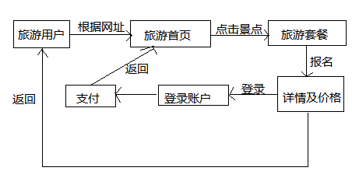

图3-1

旅游用户注册流图，如图3-2所示：

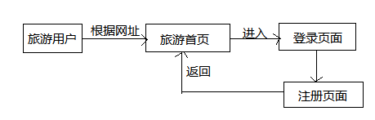

图3-2

**4.系统设计**

**4.1系统分析**

路客旅游平台，为旅游用户提供旅行指南（旅游攻略），介绍地区景点详情信息及游玩景点项目安排。

（1）用户自行搜索旅游景点

路客旅游平台用户可以根据自己想要旅游的地方进行搜索从而了解旅游攻略

（2）主页面推荐景点

旅游首页还根据每个国内旅游，周边旅游，出境旅游分别推荐了两个旅游景点，在每个第二个景点末尾，都有一个更多旅游跳转路径，可以查看更多的相关旅游景点攻略。

（3）旅游分类页面推荐景点

每个旅游分类页面中，我们也推出了人气较高的旅游项目，从而使用户更直观的了解当前的热门旅游景点项目，每个推荐旅游景点都可以打开进行查看旅游的详细指南。

（5）旅游安排

旅游详情页面中描述出团通知，报名咨询，采用弹框显示，详细介绍费用说明，旅游安排流程（用餐的情况 住宿情况 交通工具 行程内容）页面右下角有报名按钮

（6）费用结算

旅游详情页面，点击报名，会弹出页面，是费用具体问题，选择批次套餐（就是选择什么类型的套餐），选择旅游出游人数（分成人和儿童），最后确认无误，点击确认报名，如果在此之前没有登陆，页面会重新弹出一份用户登录页面，在此页面登录用户信息。

（7）登录-注册

登录页面可以进行用户登录（账号登录/短信快捷登录），用户注册，及忘记修改密码设置。

（8）用户体验

每个页面的顶部都采用统一的头部，其内容包括：菜单栏，路客旅游的login，联系客服，用户登录，并且脚部也是采用统一格式内容，这样儿使得页面排班布局整齐统一，主要是用户能够更快的适应页面布局及准确的找到菜单栏，联系客服及用户登录。

首页头部菜单栏加以动态弹出框的效果，使得用户体验更好。

各个旅游分类的页面也是采用统一的布局格式，banner部分采用轮播图的格式，nav各地区采用点击按钮下拉的方式进行呈现，使得用户体验感更好。

各个旅游详情页面也同样是采用统一布局格式，banner部分采用轮播图的格式，banner图片采用当地景点图，图片下是景点的简单介绍，使得用户更加直观的了解景点。

登录页面的账号登录和短信快捷登录采用选项卡，使得用户体验更好。

**4.2系统功能设计**

(1)平台首页做出旅游项目的分类，有国内旅游，周边旅游，国外旅游，进行分类查询查看从而了解相对应国内外的旅游指南。首页头部菜单栏加以动态弹出框的效果，使得用户体验更好。

(2)用户可以在旅游网站的登录页面登录，在首页界面中查看旅游网站中旅游景点内容，也可以在旅网站的登录页通过路由跳转到路客旅行的用户注册页面，进行用户账户注册。

(3)用户可以在旅游网站注册页进行用户注册，可以更具注册内容，进行用户注册。也可以在注册页跳转到旅客旅行网站的首页界面，进行查看旅游首页界面旅游景点内容。

(4)用户可以在网站首页进行查看旅游网站首页界面的旅游景点内容，并且在首页界面搜索栏中进行搜索查询相关的旅游景点，并且提供相关旅游景点的详情内容介绍。

(5)用户可以在任何旅游网站的界面中点击旅游景点，都会通过路由跳转到相关旅游景点内容的介绍描述，通过旅游景点的详情描述，用户会更加清晰的了解地方景点风景及景点相关景点信息。

(6)用户可以在旅游景点详情内容界面中点击报名按钮通过路由跳转，进行查看旅游景点相关费用，也可以根据旅游景点不同等级，按照出游人数，根据出游的成人和儿童不同等级价格来进行计算费用。

**4.3数据库设计**

数据库是当今重要的数据管理技术，数据库其实就是将数据进行存放调用并且可以按照一定的特有格式进行存储。数据库是将计算机里的有特定排列的数据及可以达到相互共享的数据进行存储的一个有效集合。然而数据库中的数据是按照一定的特有数据模型如：概念模型、逻辑模型、物理模型从而对数据库中的数据进行有组织的描述然后在进行存储。

该路客旅行网站主要运用目前流行的vue对软件进行开发编辑设计，而对于后台运用mongodb数据库进行设定。该旅客旅行网站会采用通过vue平台，框架基于B/S模式，运用h5+c3作为vue的开发编辑语言，并且运用node.js为该路客旅行网站做后台配置，运用Microsoft VS Code进行路客旅行网站进行页面制作设计，从而有效的实现用户与系统界面交互，实现与mongodb数据库的连接与操作。

数据库中具体的表写一下

**5.系统设计**

**5.1用户登陆界面实现**

点击登陆按钮，根据填写的用户名和密码进行用户信息验证,如图5-1所示：

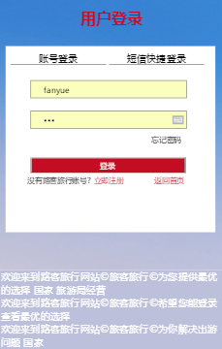

图5-1

第五章你这里只展示了系统的界面，这可就某个重要的功能怎么实现的，加以介绍，把部分核心代码写在这里，并解释说明

**5.2用户注册界面实现**

点击注册按钮，根据填写的用户名和密码进行用户信息验证,如图5-2所示

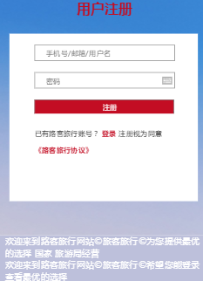

图5-2

**5.3首页网站界面实现**

用户可以在首页界面查看旅游网站的最新动态消息，了解当前旅游信息，如图5-3所示：

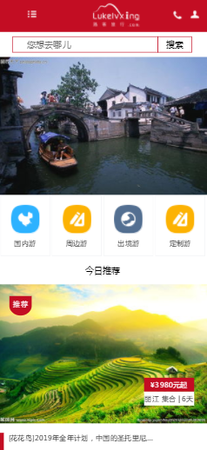

图5-3

**5.4分类旅游网站界面实现**

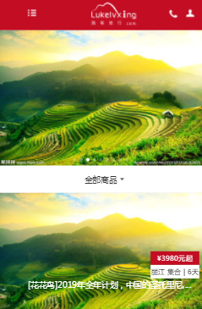用户可以在首页界面查看旅游网站的最新动态消息，了解当前旅游信息，如图5-4所示：

图5-4

**5.5旅游详情界面实现**

用户可以在旅游详情界面中查看出行旅游景点的信息，了解当前出行旅游信息，如图5-5所示：

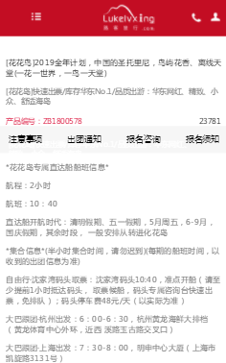

图5-5

**5.6旅游套餐价格界面实现**

用户可以在旅游景点详情介绍中点击报名按钮，进行查看旅游景点费用，可以根据套餐不同等级，按照人数，按照成人，儿童不同等级价格进行计算。如图5-6，图5-7所示：

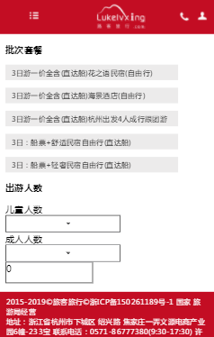

图5-6

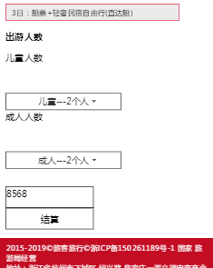

图5-7

**5.7旅游套餐支付界面实现**

用户可以详情费用界面中查看价格，然后点击结算，进行扫码支付。如图5-8所示：

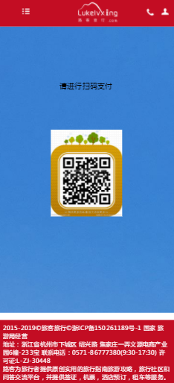

图5-8

还有支付界面功能的实现，写一部分代码

**6.系统测试**

**6.1软件测试概述**

软件测试通俗的来讲就是按照特有的工具或者方法对软件产品测试，软件测试有两项主要任务分别是验证与确认。其存在的目的要求就是能够发现系统中的功能和性能有缺陷的地方，其实也就是发现错误的一个过程。成功地对路客旅行网站进行测试，就能够从路客旅行网站中找出现有的错误，能够带来的效益就是系统测试能够证明旅行网站的功能、性能与需求，进行测试得到的测试结果数据为旅行网站可靠性分析提供了依据。

测试信息流，如图6-1所示：

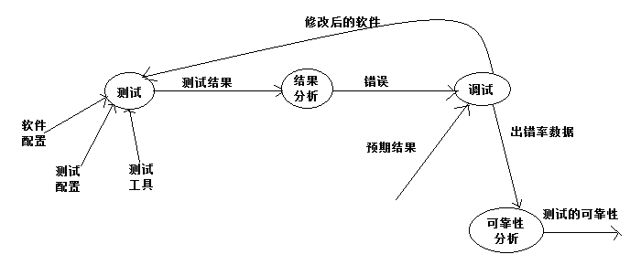

图6-1 测试信息流

**6.2 软件测试的原则**

（1）要不断的进行软件测试和尽早进行软件测试

（2）测试实例是由测试的输入数据及相对应的预输出结果这两个部分组成

（3）要及时检查自己的程序中的问题

（4）严格进行旅行网站测试的计划，排出旅行网站测试随意性

（5）要对系统中的每一个测试的结果进行严格的全面对比

（6） 验证即检查系统中各个阶段过程的运行结果是否满足需求，要求说明的描述相关问题，证实系统各个阶段和阶段之间逻辑问题。

（7）确认是比软件测试中的验证更具有较多的过程活动。目的在于能够验证在一个特有环境中旅行网站的逻辑，是否满足用户提出的意见。

**6.3 测试用例**

登入模块测试用例，如图6-2所示：

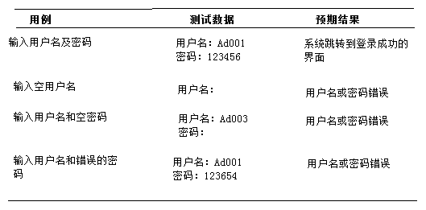

图6-2 模块测试

费用结算模块测试用例，如图6-3所示：

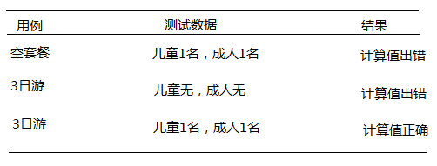

图6-3 模块测试

测试结果与预期结果进行对比表明，结果为一致，从而说明此模块没有错误发生。以上旅行网站用户的登入系统界面测试，旅游景点费用为例说明，其他系统功能模块也可以按照这样的方法进行系统测试。然而进行测试发现旅行网站程序中以少数的错误发生，能够保证旅行网站的正常运行。

**总结**

本旅客旅行网站当中实现了网站首页界面展示，地区旅游景点展示，详情旅游景点内容介绍，旅游费用计算及支付，用户的登录跟注册的功能。进行系统设计过程中采用了模块化的设计理念，这样的操作方便了旅游网站以后的运行维护，如果出现问题，可以将其中有问题的模块进行修改，不会牵扯到其他的系统模块，这样有助于的提高了旅游网站的效率。由于毕业设计时间比较短和自身的编程实践经验不足，所以该旅游网站还有许多不完善的地方，功能相对的不全，功能之间的集成度不够，会根据需要不断地对旅游网站进行补充和完善。

通过这次的毕业设计，实现了一个简单的旅游网站，实现了用户可以在注册页面进行注册，注册自己的用户账号跟密码，用户的登录，供相关旅游景点的详情内容介绍，根据套餐不同等级，按照人数，按照成人，儿童不同等级价格进行计算旅游出行费用等功能

通过运用vue对软件的开发环境进行前台的编辑设计，而对于后台运用mongodb 数据库进行编辑设置。采用通过vue平台，基于B/S模式，运用h5+c3作为vue的开发编辑语言，运用mongodb为该系统的后台配置，有效的实现用户与系统界面交互，实现与mongodb 数据库的连接与操作，提高了自己对编辑工具的熟练应用及掌握。

**致谢**

经过这几个月的研究和学习，我完成了毕业设计，我的大学生涯也即将结束。回想我的大学生活真的有很多收获和感触。在这大学时光里，我不但学到了文化知识，实践动手能力，更形成了许多的价值观，学会了许多做人做事的道理。借此毕业论文完成之际，我想向所有对我进行过指导和帮助的老师和同学表示谢意。

首先感谢张丽娟老师，她高度负责的指导和宝贵的建议使我受益匪浅；她在理论上和实践上都给予我很大的帮助，她的督促和教导使我顺利的完成此次毕业设计，对此我表示深切的感谢。

其次，谢谢我的母校对我的教育，在这里学到的点点滴滴都会渗透到今后的学习和工作中。

最后，谢谢身边的同学，我会永远珍惜与你们在一起的快乐大学时光！

**参考文献**

[1] 张季谦编著.《网页设计与制作》. 北京：中国科技大学出版社，2010年3月

[2] 田采霞编著，《基于项目的web网页设计》，20013年8月，北京大学出版社

[3] 邢太北编著，《css+div网页布局技术》，2014年3月，清华大学出版社

[4] 刘瑜编著，《Mongodb设计模式》，2013年10月1日，天津大学出版社

[5] 纳亚克编著，《Mongodb参考手册》，2013年10月1日，东南大学出版社

[6] 刘汉伟编著，《VUE入门到实战》，2019年4月1日，清华大学出版社

[7] 陈明，《软件工程学教程》，科学出版社，2002年3月

[8]梁昌勇.《信息系统分析、设计与开发方法》.清华大学出版社,2010.

[9]韩万江.《软件工程案例教程》北京：机械工业出版社,2007.5：18～91.

[10]秦靖，刘存勇.《Oracle从入门到精通》第1版 .出版社: 机械工业出版社,2011.1

[11]王晋芳.网络环境下的医学图书馆工作.医学情报工作，2002

[12]华永良.数据分析与管理一体化.电脑与医学，1989

[13]何雨生.知识管理和医学知识管理系统.中国医院，2001

[14]殷人昆.郑人杰等.《软件工程》（第二版）[M]. 北京：清华大学出版社,2010.11.

[15]萨师煊 王珊 .《数据库系统概论》(第五版)[M].北京:高等教育出版社,2000.